Ақпарат
Ұлттық диктант – мемлекеттік тілдің мәртебесін арттыруға, азаматтардың жазу сауаттылығын жетілдіруге, ұлттық бірегейлік пен тілдік мәдениетті нығайтуға бағытталған жалпы республикалық мәдени-ағартушылық жоба.
Негізгі мақсаты - мемлекеттік тілде сауатты жазу дағдысын қалыптастыру және оны насихаттау.
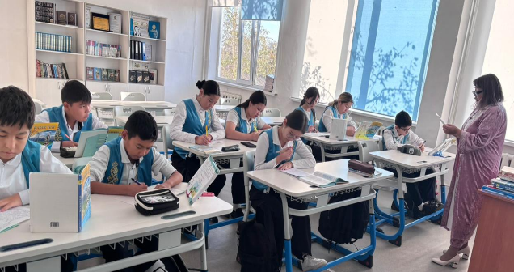
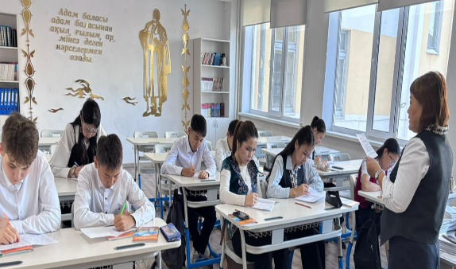

2025 жылдың 17 қазан күні Ақсу қаласының Қаныш Сәтбаев атындағы дарынды балаларға арналған мамандандырылған гимназиясында өткізілген Ұлттық диктант жобасына 5-11 сыныптардан 330 білім алушы, 26 педагог қатысты.
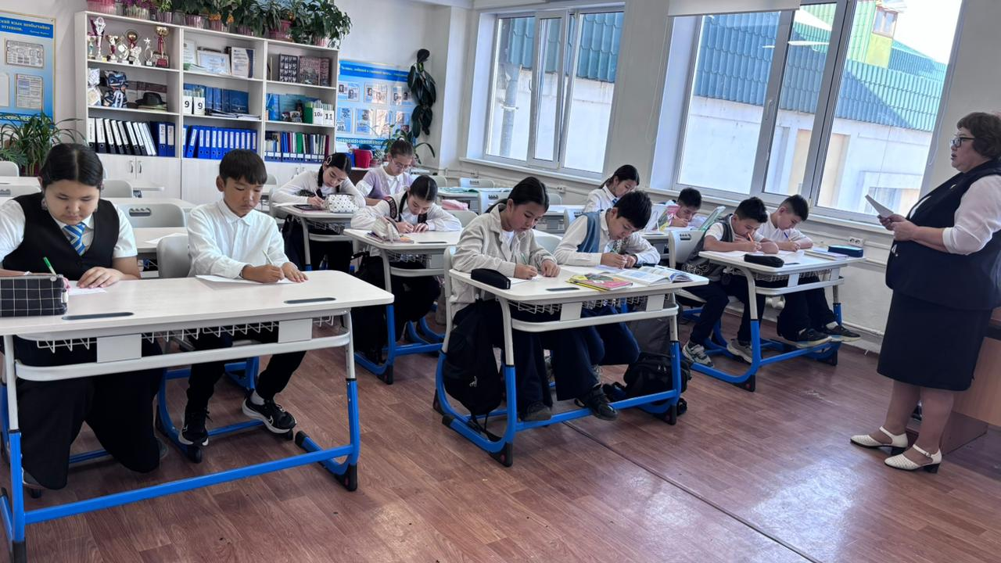

Бұл бастама әр азаматты сауатты жазумен бірге азаматтық жауапкершілікті, мәдени қатысым мен тілге деген құрметтің көрінісін ұғындыруға бағыттайды.
Ұлттық диктант жобасының мәтіні ретінде Ахмет Байтұрсынұлының 1913 жылы «Қазақ» газетінде жарияланған «Оқу жайы» мақаласынан үзінді алынды.
Ұлттық диктант өз деңгейінде мақсатқа сәйкес өткізілді.

